**Network**

Enp0s1 : ethernet bus 0 slot 1

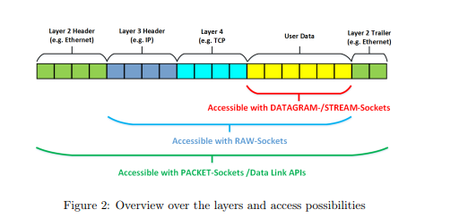

Kernel doit être compilé pour accepter l’utilisation des sockets RAW.

UNIX_SOCKET : mode utilisateur

RAW_SOCKET : couche 3

PACKET_SOCKET : couche 2

Librairies : Libpcap, libnet.

IRQ ok quand peu de traffic, polling sinon avec buffer conséquent. (NAPI active polling au dela d’un certain seuil)

NIC envoie un signal à la réception d’un paquet.

* 1 ksoftIRQd s’occupe de tourner en boucle sur chaque CPU : permet de soulager l’interrupt handler qui va bloquer les autres IRQ.KsoftIRQ s execute à un haut niveau de PRIO mais pas autant que le handler d’IRQ, et il tourne avec IRQ activés.
* 1 structure softnet_data crée sur chaque CPU (qui contient entre autre un poll_list).

Linux utilise NAPI :permet d’éviter les tempêtes IRQ ( linux utilise les IRQ et au dela d’un certain seuil utilise NAPI : sondage du device ethernet toutes les X secondes : permet en gros de traiter plusieurs paquets d’un coup plutôt que un par un : technique du polling : mais attention si le buffer est trop plein : pertes de paquets !)